1. Colocamos en el directorio autodeploy de weblogic el archivo restTest.war.

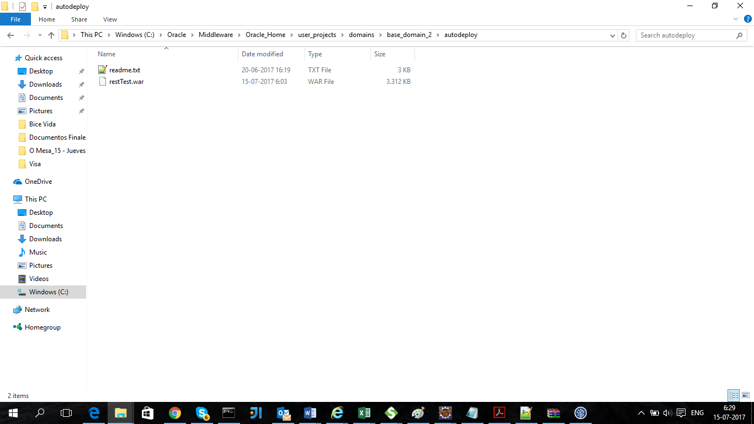

1. Vamos al browser y colocamos: <http://localhost:7001/restTest/>

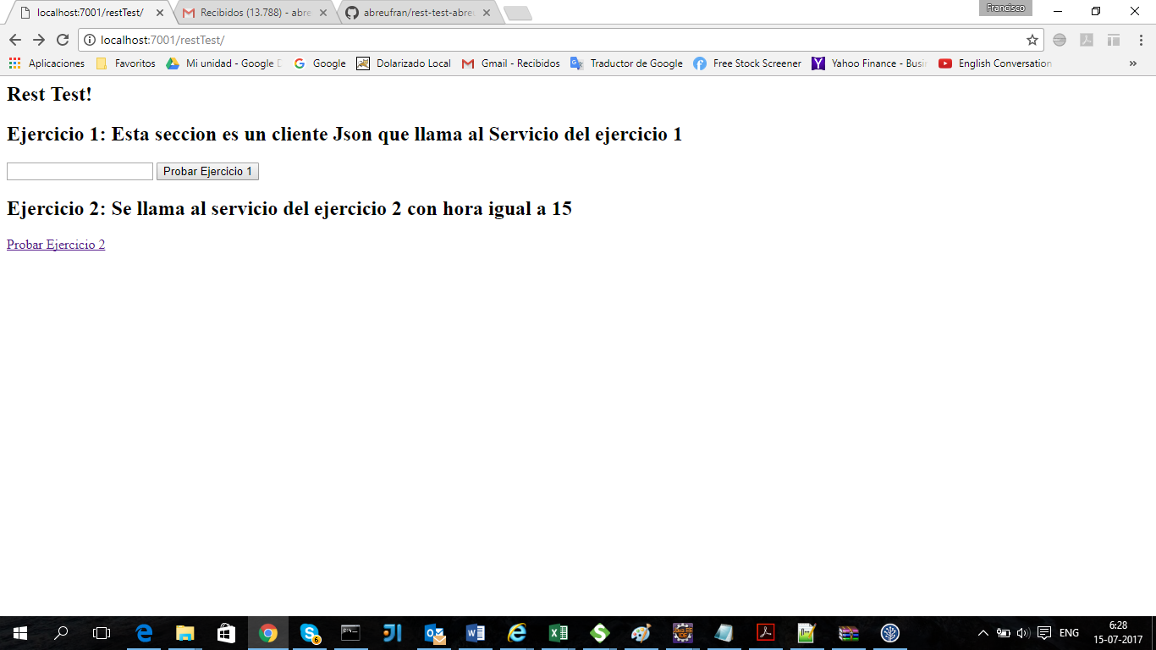

1. Escribimos una palabra que tenga menos de 4 letras para probar el servicio del ejercicio 1 y hacemos clic en Probar Ejercicio 1.

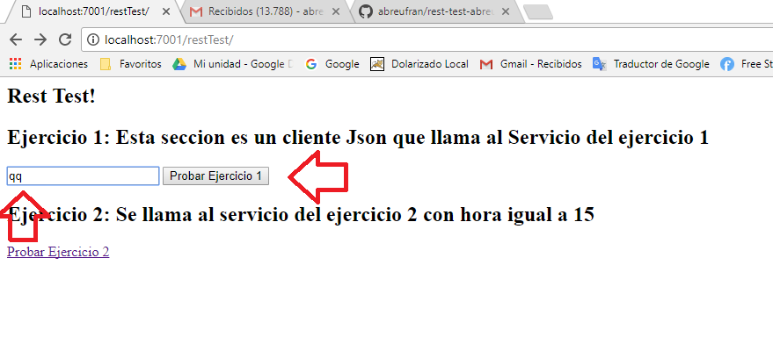

1. Esta botón llama a un cliente Rest que envía un Json al servicio que se pedia en el ejercio 1. Como vemos da Bad Request porque la palabra que se envio por POST tiene menos de 4 caracteres.

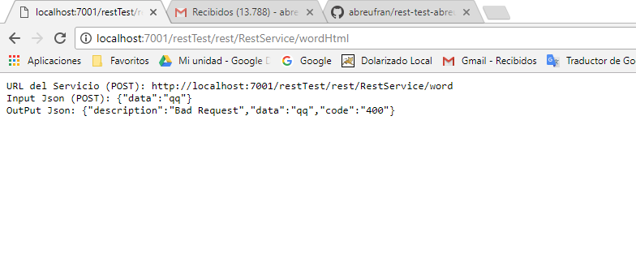

1. Enviamos una palabra de 4 caracteres

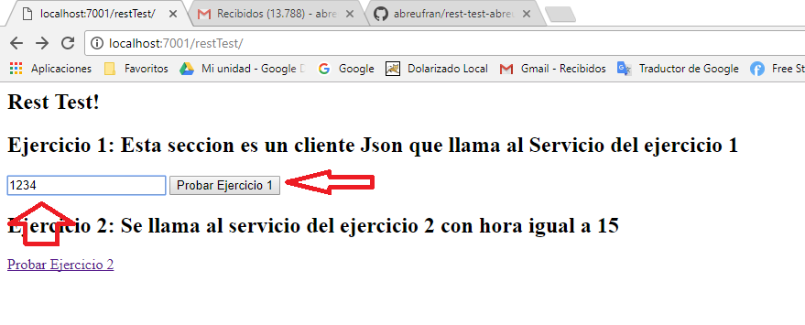

1. En este caso el resultado es OK.

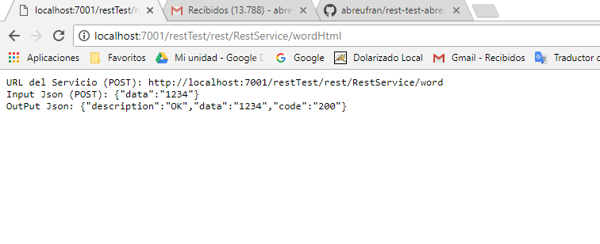

1. Probamos el ejercicio 2 haciendo clic en el link.

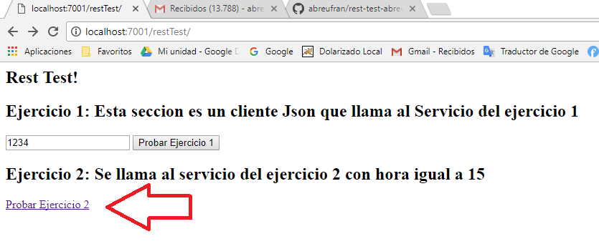

1. Observamos que se muestra la fecha en el formato indicado en el ejercicio 2 y adicionalmente la hora de la fecha fue cambiada a 15.

